实验 润滑脂针入度测试实验
一、实验目的
1．熟悉掌握润滑脂针入度测试方法；
2．掌握测试针入度仪器的使用；
3．加深并深入理解润滑脂的指标；
4．通过针入度的测定确定润滑脂的稠度，划分润滑脂牌号；
5．在实验过程中通过软化点测定得到润滑脂的温度敏感性。
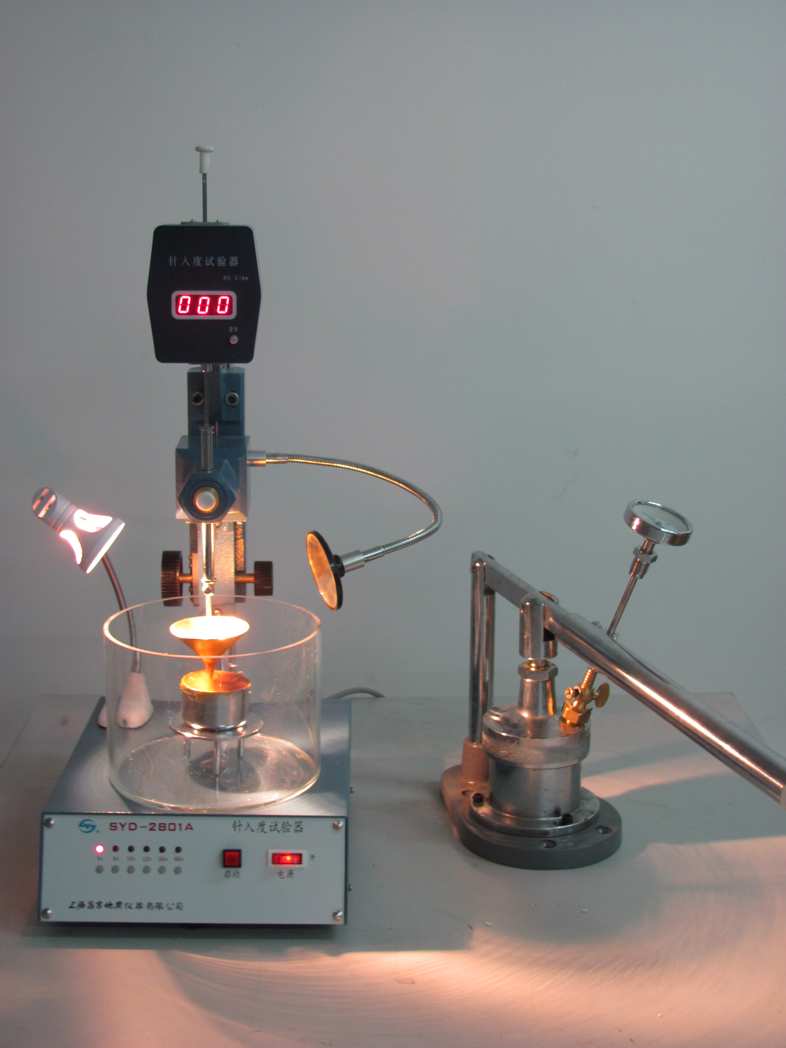
二、实验设备
1.实验设备简介
本针入度实验仪器型号为
SYD-2801A型，其中主要包括两
大部分，右图中左边部分为实验
仪器的主题部分用来测试润滑脂
的针入度，并读出数据的；左边
部分为式样制备仪—陶脂器，即
润滑脂式样如要处理的仪器，只
有润滑脂经过式样仪处理后才能
进行实验的测试。
试验仪采用常用交流电，适
用范围广泛，主要用于沥青粘稠
度的测试和润滑脂及石油脂粘稠
的的测试。除此之外也可用于固
体细粒、粉剂、胶体、冻体等材
料以及乳酪、糖胶、牛奶、麦淇淋、奶油、发酵体等食品原料的检验，在食品工业、交通公路工程及其他部门得到广泛应用。
图5.1 针入度实验总仪器

2．实验仪器原理详图
本试验仪主要由针入度显示器、针连杆、升降机构、标准针和针入时间控制装置部分组成，详细见图5.2所示：
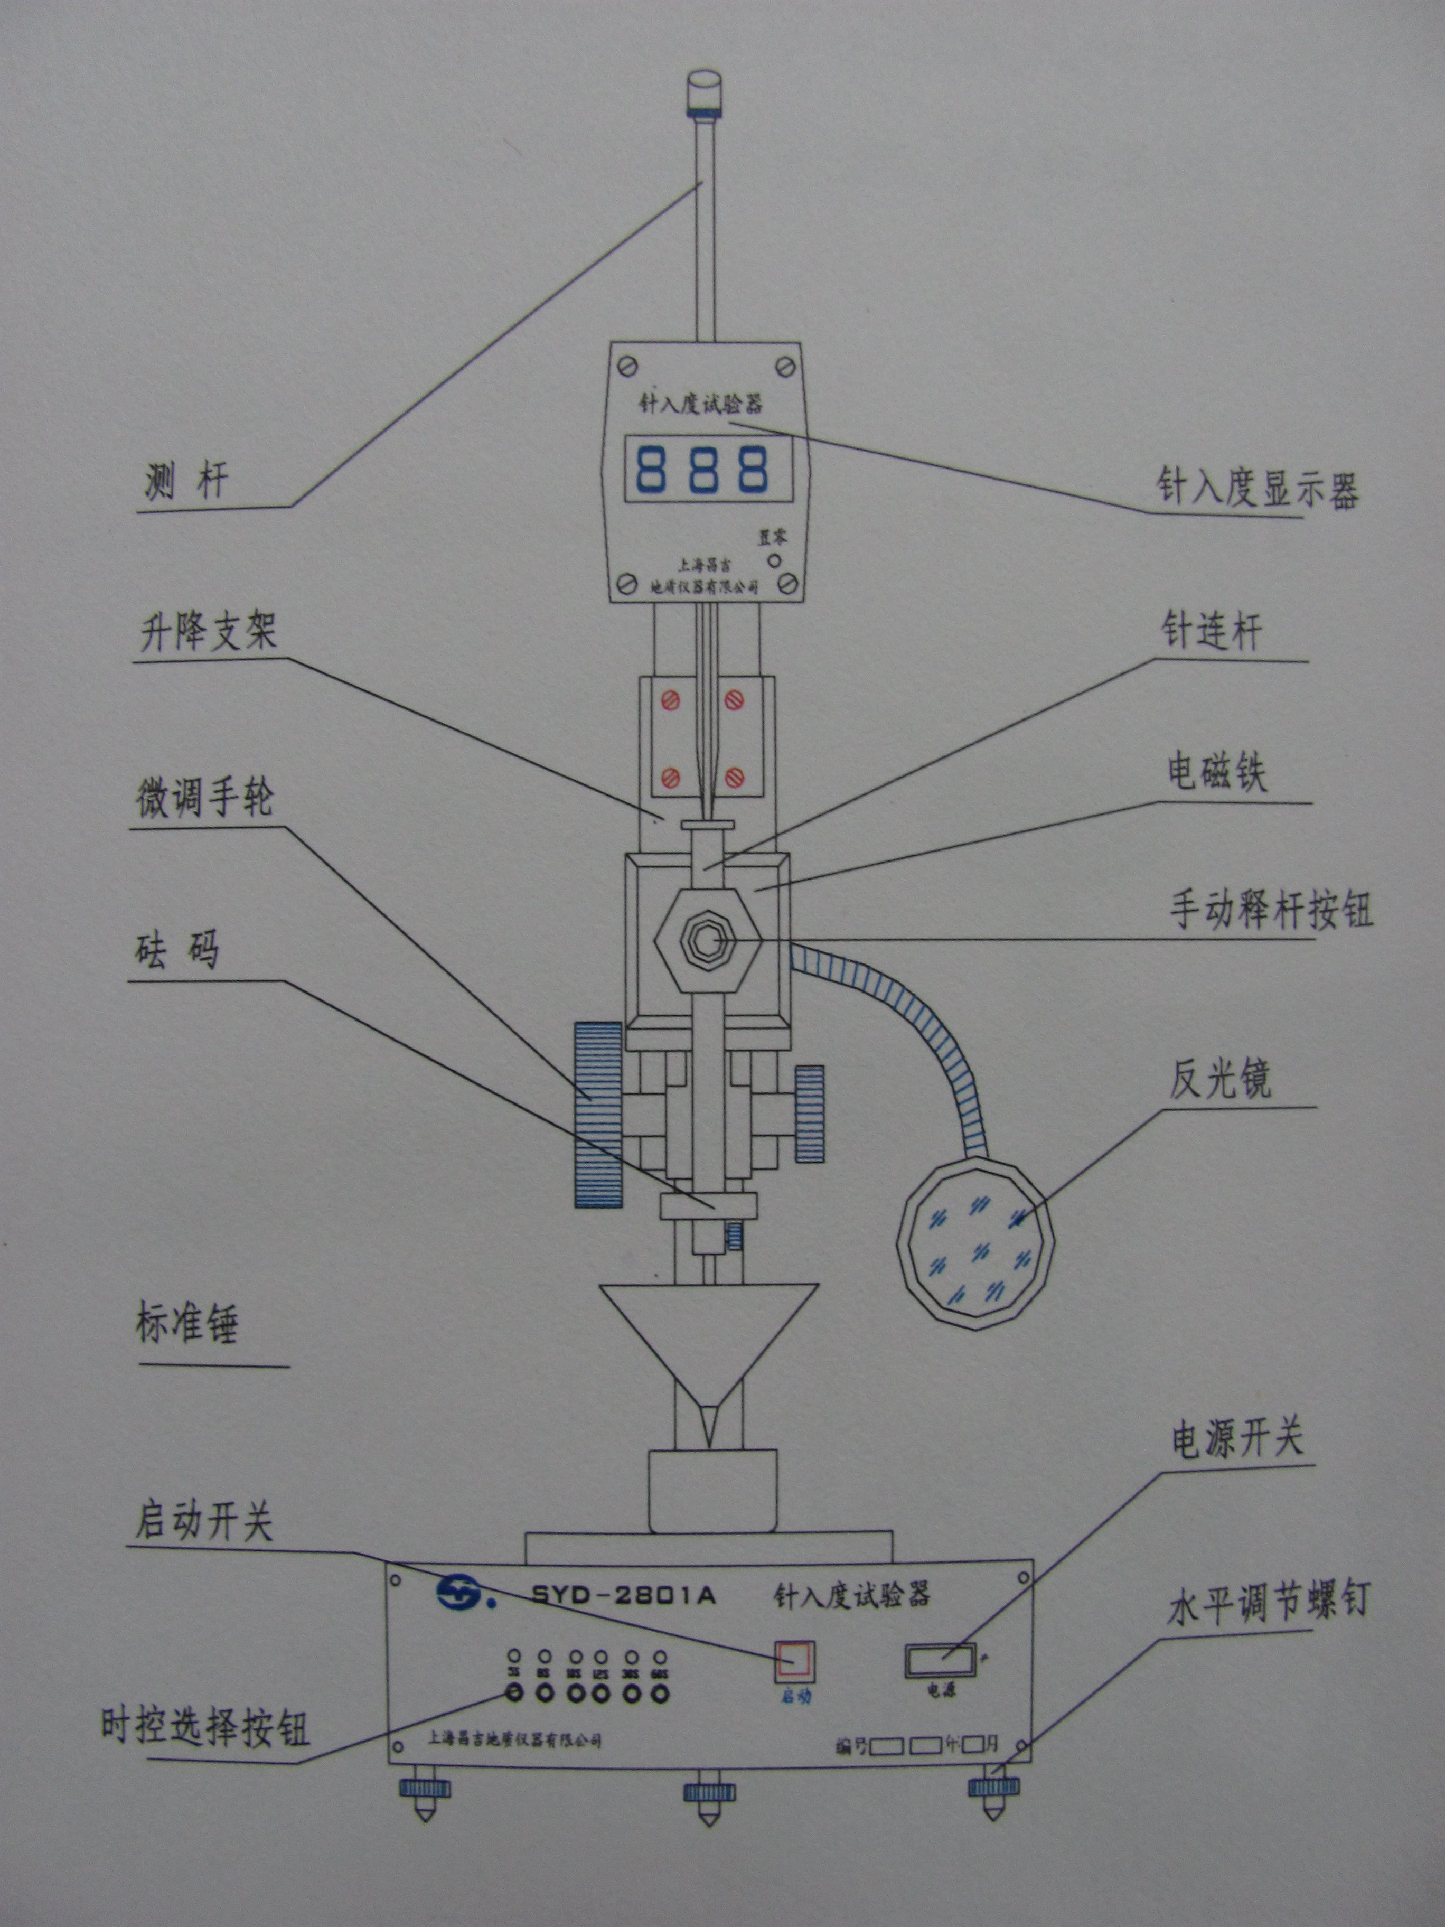
图5.2 针入度实验仪
仪器设有照明和反光镜装置，用于观察针尖（锥尖）对准式样的准确度；
仪器设有平台水平调节机构及水准仪，确保工作面处于水平状态；
仪器设有针连杆制动按钮，压紧按钮针连杆可以自由下落；
仪器设有针入度显示器，可以直接读出针入度值；
仪器设有升降机构，通过调节仪器背后的紧定螺母和仪器两侧的微调手动来调节升降支架的上下移动。
3．捣脂器介绍
润滑脂试样的制备需要掏脂器，见下图所示。润滑脂试样制备步骤如下：
将足够的试验样品移入清洁的捣脂器的脂杯中，使之填满（其中心部分堆起高约13mm），用刮刀压紧以避免混入空气。装填过程中不断震动脂杯，以出去混入的空气。
装备好孔板处于提升位置的捣脂器，打开排气阀，把孔板压到杯底。从排气阀插入温度计，使温度计顶端位于试样中心。将装配好的捣脂器放入保持在25℃±0.5℃的水浴（或空气浴）中，直到温度计指示出捣脂器及试样的温度达到25℃±0.5℃。从水浴中取出捣脂器，擦去其表面所沾的水，取出温度计，关上排气阀，使试样在约1min内经受孔板60次的全程往复工作。然后使孔板返回到其顶部位置。打开排气阀，取下顶盖和孔板，将沾在孔板上的易刮下的试样尽量刮回脂杯内。
在脂杯中取出制备工作试样，以获取均匀结构和可再现的润滑脂。
在凳子上或地板上强烈的震动脂杯，用刮刀填装试样以填满孔板留下的孔穴好除去任何空气。用刮刀保持45°角沿着脂杯边缘移动，刮去并保留高出脂杯边缘的多余试样，由于润滑脂工作锥入度在放置中会明显变化，因此应立即进行实验测试。
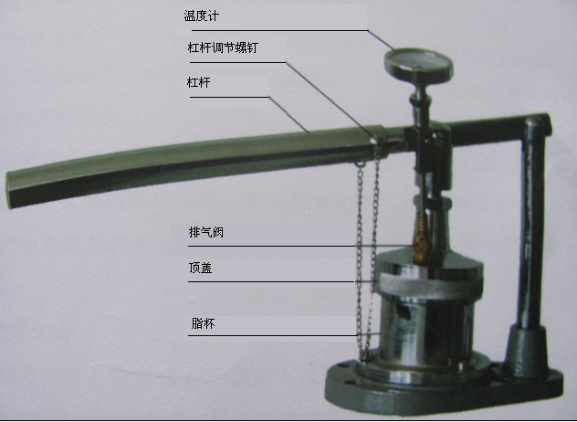
图5.3 掏脂器图
实验原理
针入度就是表示润滑脂的粘稠度，及润滑脂的软硬程度。该实验测试润滑脂的针入度，保证润滑脂处于一个恒定的标准温度下，利用标准锥体在规定的重量下的重力作用，使其在润滑脂中自由下落一定的时间（5s、8s、10s、12s、30s、60s）后，用坠入润滑脂的的深度（0.1mm为单位）来表示针入度。
四、实验操作步骤
1.试验前准备
 先将要测的试样在捣脂器中按要求处理。
 将试样倒入预先选好的试样皿中，试样深度应大于预计深度10 mm。
 试样皿在15～30℃的空气中冷却1～1.5 h（大试样皿），防止灰尘落入试皿。然后将试样皿移入保持试验温度的恒温水浴中。小试样皿恒温1～1.5 h，大试样皿恒温1.5～2 h。
按规定的要求准备好实验用的各种实验器具、材料等。
检查本仪器的工作状态，使其在符合规定的工作环境的条件下工作。
检查本仪器的外壳，必须处于良好的接地状态；外电源必须有零号的接地。
2．试验过程
调节“水平调节螺钉”使针入度仪处于水平状态，检查针连杆和导轨，确保上面没有水和其他物质。先用适合的熔剂将针擦拭干净，在用干净的抹布擦干，然后将针插入针连杆中固定，按实验条件放好砝码。
将已准备好的试样皿，放入针入度仪平台的玻璃水槽中，注入水使试样表面以上的水层深度不小于10mm，并水温符合实验温度。
旋松升降架背后的紧定螺钉，上下移动升降台到合适的位置，然后旋紧。打开仪器后面的照明灯开关，调节照明灯和反光镜到合适的位置，在用两侧微调手轮，慢慢的放下针连杆，利用照明灯和反光镜来观察使针尖刚好与试样表面接触，然后关闭照明灯开关。拉下测杆，使其以针连杆顶端相接处，按下“置零”键，保证针入度显示器上的数值为零。
确定水槽中的水温符合实验温度，试样在恒温水浴中保温达到规定的时间后，根据实验要求按下针入时控装置的时间选择按钮，可选5、8、10、12、30和60秒。用手按一下启动按钮，使标准针自由贯入试样，到规定的时间，标准针自动停止移动。
按下测杆，使其与针连杆的顶端相接处，此时针入度显示器的读数即为试样的针入度，1针入度=0.1mm
同一试样至少重复测试三次。在同一试样皿中内重复做时，每一实验点间距离、试样点到试样皿边缘的距离都不少于10mm。每次实验前都应使试样在恒温水浴中恒温一段时间，每次测定要用擦拭干净的针。当针入度超过200时，至少用三根针，每次试验用的针要留在试样中，直到三根针完全扎入时再将针从试样中取出。针入度小于200时可将针取下用合适的试剂擦干净后继续使用。
五、注意事项
1．上下移动升降台时，应放松升降台背后的紧定螺钉，上下移动升降架至合适的位置后旋紧紧定螺钉。再用两侧的微调手轮，慢慢的放下针连杆，利用照明灯和反光镜来观察使针尖刚好接触饲养表面，松手，升降架自锁。
2．按下针入度显示器上的清零按钮，显示为零。
3．使用测量杆时，应轻快，轻提，切不可快速撞击；且应在置零5秒后进行测量，以确保仪器测量的准确性。
4．需要重新提针连杆时，应按下释放按钮，而不应在针连杆紧缩状态下抽拔，以免磨损针连杆和杆套。
警告：禁止在锁紧状态下按、拔针连杆，防止损坏测量系统。
5．每次实验工作完毕后均应取下标准针，擦拭干净并上油保护后，装入护套和木箱内保管。
六、实验数据记录及处理
取3次测定针入度的平均值，取至整数，作为实验结果。3次测定的针入度值相差不应大于下表数值。若超过，应重做。实验的重复性与再现性应符合规定。
表5.1数据记录表
针入度值  试样序号 | 第一次测试值  单位(mm) | 第二次测试值  单位(mm) | 第三次测试值  单位(mm) | 平均测试值  单位(mm)
1试样
2试样
3试样
讨论与思考
1．润滑脂有几大指标分别是什么，各分别反映了什么性质，怎样划分润滑脂的号？
2．针入度指标试验时，若试验过程中，试样存在的水浴温度不符合规定要求时会对结果产生什么影响？
3．针入度试验中若每次试验未用溶剂将针尖端的沥青擦净，对结果产生什么影响？

